ONDERZOEK MOTORISCHE ONTWIKKELING 4-19 JAAR

Observatie: | Onderzoek motorische ontwikkeling voor kinderen vanaf 4 jaar
Project: | Het Project EKD-JGZ
Kader: | Toevoeging aan Basis DataSet JGZ van Nictiz ten behoeve van Elektronisch Kind Dossier
File: | 0000.doc
Versie doc.: | 1
Status: | Submitted | Draft | Request for Comments | Final
Standaard: | HL7 Versie 3 (augustus 2004)
Auteurs: | Drs. M. de Jong-Fintelman
Brondocument: | - W.I. Motorische ontwikkeling; uit Kwaliteitshandboek Jeugdgezondheidszorg/GGD Rotterdam e.o.  - Ontwikkelingsonderzoek in de Jeugdgezondheidszorg

1. Versie beheer

versie | datum | wijzigingen | auteurs
1.0 | 22-09-06 | Eindcontrole, mappingtabel HL7 v3 | Dr. William Goossen
0.7 | 12-09-06 | Opmerkingen testconsultancy verwerkt | Drs. M. de Jong-Fintelman
0.6 | 13-02-06 | Aanpassing nav bespreking in de werkgroep | Drs. M. de Jong-Fintelman
0.5 | 30-01-06 | Aanpassing van modellen en mapping tabel | Drs. M. de Jong-Fintelman
0.4 | 24-01-06 | Toevoegen mapping tabel en modellen | Drs. M. de Jong-Fintelman
0.3 | 23-01-06 | Aanpassing nav reactie uit veld | Drs. M. de Jong-Fintelman
0.2 | 09-01-06 | Eerste concept | Drs. M. de Jong-Fintelman
0.1 | 06-01-06 | Eerste opzet raamwerk | Drs L. van Beek

2. Doel

Doel van het onderzoek naar motorische ontwikkeling is het opsporen van kinderen met een achterstand in de ontwikkeling van de motoriek. Het monitoren van de motorische ontwikkeling; het benoemen van een normale ontwikkeling of het signaleren van een niet-normaal verlopende ontwikkeling, waardoor op het juiste moment (preventieve) begeleiding of verwijzing mogelijk is.

- Wetenschappelijke onderbouwing

(uit Ontwikkelingsonderzoek in de Jeugdgezondheidszorg)
Met de invoering van het Basis Takenpakket (BTP) van de jeugdgezondheidszorg is een moment aangebroken om landelijke uniformiteit na te streven op het gebied van de meetinstrumenten voor de motorische ontwikkeling van kinderen in groep 2 van het basisonderwijs (5-6 jaar). Naast basale eisen van wetenschappelijke aard (standaardisatie, reproduceerbaarheid, validiteit) geldt voor een methode die breed wordt toegepast eisen aangaande de uitvoerbaarheid: de methode mag niet te belastend zijn voor kind en ouder, voor de onderzoeker en voor de organisatie. Voor de keuze van een methode zijn de beschikbare methoden vergeleken en is een inventarisatie uitgevoerd naar de huidige praktijk bij de GGDen. De onderzochte beschikbare meetinstrumenten zijn:
- de Movement Assesment Battery for children (Movement ABC-test) Henderson & Sugden, 1992; Schoemaker, 2000);
- De Handleiding integraal dossier (LVT, 1997);
- De Baecke-Fassaert Motoriektest voor kleuters (Baecke, 1989);
- De Maastrichtse Motoriek Test (MMT) (Vles, 2004).

Een vergelijking tussen de MMT en de BFMT levert de volgende resultaten op:

Vergelijking tussen de MMT en de BFMT:
- Testomvang, uitgedrukt in aantal motoriekaspecten, afgezet tegen de tijdsinvestering:
de volledige MMT onderzoekt 22 aspecten in ongeveer 30 minuten
de ingekorte MMT onderzoekt 5 aspecten in ongeveer 7 minuten
de BFMT onderzoekt 13 aspecten in 5-8 minuten
- De MMT scoort in een drie-trapscore (0, 1 of 2); de BFMT scoort in een twee-trapscore (0 of 1).
- Bij de MMT is voor de validiteit van de test het oordeel van de jeugdarts als criterium gebruikt. Bij de BFMT is aanvankelijk de indruksvaliditeit als uitgangspunt genomen. De uitkomsten van het normeringsonderzoek van de BFMT met als resultaat voor jongens en meisjes afzonderlijke percentielwaarden, waarbij de overeenkomst met andere biologische rijpingsfenomenen opvallend is, zijn een sterk argument voor de begripsvaliditeit.
- Wat de interpretatie van de testuitslag aangaat is bij de MMT sprake van een beoordeling over 4 subcategorieën van motoriek (ook bij de verkorte versie). Bij de BFMT wordt een uitspraak gedaan over de kwantitatieve totaalscore, genormeerd naar leeftijd en geslacht. Daarnaast wordt in de gereviseerde versie ook de mogelijkheid geboden om de kwaliteit te score van grove en fijne motoriek. De BFMT is in de praktijk minder bewerkelijk. Bij de MMT moeten vóór het onderzoek de afkappunten voor sensitiviteit en specificiteit naar leeftijd en geslacht bepaald worden.
- Het invullen van het formulier bij de MMT is zeer bewerkelijk en tijdrovend en leent zich niet voor het PGO in groep 2.

De eerste twee instrumenten zijn afgevallen vanwege ofwel de te lange duur van de afname (Movement ABC test) of het ontbreken van normerings- en validiteitonderzoek (Handleiding integraal dossier).

In 2003 is nagegaan hoe de stand van zaken is rondom de uitvoering van een neuromotorisch onderzoek bij 5-6 jarigen.Hieruit bleek dat de meest gebruikte methoden zijn die volgens de handleiding integraal dossier JGZ en de Baecke-Fassaert Motoriektest of een variant van beide (Bijlsma,2005) Op basis van de informatie over de verschillende instrumenten en uitgaande van de praktische en wetenschappelijke argumenten is ervoor gekozen om bij het contactmoment van groep 2 uit te gaan van de Baecke-Fassaert Motoriektest voor kleuters die recent is uitgebreid met kwalitatieve aspecten (Baecke, 1989). Bij deze test (ook bekend als de Motoriektest Zuid-Nederland) vindt beoordeling plaats op basis van de totaalscore van 13 kenmerken (0 of 1 punt per kenmerk waarbij kwantitatieve beoordelingscriteria zijn genormeerd per leeftijd en geslacht. Bij de test horen een handleiding en een interactieve video-instructieband. De praktische toepasbaarheid bij het contactmoment in groep 2 is gebleken uit het feit dat in 2003 de helft van de GGDen deze test gebruikt
In 2004-2005 is deze test gereviseerd, dat wil zeggen dat van 10 van de bestaande 13 kenmerken ook de kwalitatieve beoordelingscriteria zijn beschreven, welke in een score voor de kwaliteit van de fijne en van de grove motoriek tot uitdrukking komen. Deze test is genormeerd voor jongens en meisjes in de range 5 jaar eerste kwartaal tot en met 6 jaar tweede kwartaal. Bovendien is met de BFMT ook onderzoek gedaan naar de bruikbaarheid bij kleuters van buitenlandse afkomst. Hieruit bleek dat deze kinderen in het algemeen een betere motorische ontwikkeling hebben (ten Brinke, 1996).

Met de BFMT is een uitbreiding van het leeftijdsbereik voor het onderzoek van de motoriek in de JGZ mogelijk. Het is geen screen, maar een signaleringsinstrument, met andere woorden een referentiekader voor de ontwikkeling van de motoriek. Aangezien kenmerken onderzocht worden die een grote ontwikkelingsspreiding kennen is het goed te kiezen voor een aanpak waarbij het resultaat de onderzoeker in staat stelt op basis van een totaalscore te beoordelen hoe de motoriek van deze kleuter zich ontwikkelt in verhouding tot kleuters van dezelfde leeftijd en geslacht.

Bij de samenstelling van de test liet men zich enerzijds leiden door argumenten die te maken hadden met praktische bruikbaarheid, anderzijds door inhoudelijke argumenten, namelijk: de test diende een zo breed mogelijke afspiegeling te zijn van de ontwikkelingsvelden grove en fijne motoriek en adaptatie. De eerste concepttest bestond uit twaalf kenmerken die beoordeelt werden op een drie-trapsscore (goed, matig, slecht). Uit een analyse naar betrouwbaarheid kwam naar voren dat de inter- en intra-onderzoeksvariatie binnen aanvaardbare grenzen bleven. Wel werd geconcludeerd dat bij twijfel te vaak de score ‘matig’ werd gekozen. Voorgesteld werd daarom om in de definitieve test een keuze uit voldoende of onvoldoende in te voeren.

Na onderzoek in combinatie met kenmerken van een andere motoriektest (Bruininks-Oseretsky-Test) zijn in de definitieve test 13 kenmerken opgenomen:

1. figuren natekenen  2. lijn trekken door paadje  3. stippen zetten in rondjes  4. Vinger-duim oppositie (R en L)  5. Oogbewegingen  6. Top-neus proef (R en L) | 7. Diadochokinese (R en L)  8. Veters strikken  9. Op één been staan (R en L)  10. Hielen lopen  11. Streeplopen  12. Hinkelen (R en L)  13. Springen

De opbouw van de definitieve test is zo, dat gestart wordt met 5 rustige kenmerken, dan kenmerken met iets meer actie (6 t/m 8) en tot slot kenmerken met grotere motorische activiteiten.

4. Beschrijving variabelen

In deze paragraaf wordt een gedetailleerde en volledige beschrijving gegeven van de variabelen en waarden/scores die onderdeel uitmaken van het onderzoek Motorische ontwikkeling voor kinderen vanaf 4 jaar.

Domein (begrip) | Item (attribuut) | Score (waardendomeinen)
Onderzoek motorische ontwikkeling bij 5-6 jarige | Leeftijd kind | 5 jaar kwartaal 1  5 jaar kwartaal 2  5 jaar kwartaal 3  5 jaar kwartaal 4  6 jaar kwartaal 1  6 jaar kwartaal 2
 | Voorkeurshand | Links  Rechts
 | Figuren natekenen | 0 = onvoldoende  1 = voldoende
 | Lijn trekken door paadje - kwantitatief | 0 = onvoldoende  1 = voldoende
 | Lijn trekken door paadje - kwalitatief | 0 = onvoldoende  1 = voldoende
 | Stippen zetten - kwantitatief | 0 = onvoldoende  1 = voldoende
 | Stippen zetten - kwalitatief | 0 = onvoldoende  1 = voldoende
 | Vinger-duim oppositie – rechts -kwantitatief | 0 = onvoldoende  1 = voldoende
 | Vinger-duim oppositie – links - kwantitatief | 0 = onvoldoende  1 = voldoende
 | Vinger-duim oppositie – rechts - kwalitatief | 0 = onvoldoende  1 = voldoende
 | Vinger-duim oppositie – links - kwalitatief | 0 = voldoende  1 = onvoldoende
 | Oogbewegingen - kwantitatief | 0 = onvoldoende  1 = voldoende
 | Oogbewegingen - kwalitatief | 0 = onvoldoende  1 = voldoende
 | Top-neus proef – links | 0 = onvoldoende  1 = voldoende
 | Top-neus proef - rechts | 0 = onvoldoende  1 = voldoende
 | Diadochokinese – rechts - kwantitatief | 0 = onvoldoende  1 = voldoende
 | Diadochokinese – links - kwantitatief | 0 = onvoldoende  1 = voldoende
 | Diadochokinese – rechts - kwalitatief | 0 = onvoldoende  1 = voldoende
 | Diadochokinese – links - kwalitatief | 0 = onvoldoende  1 = voldoende
 | Veter strikken | 0 = onvoldoende  1 = voldoende
 | Op één been staan – rechts - kwantitatief | 0 = onvoldoende  1 = voldoende
 | Op één been staan – links - kwantitatief | 0 = onvoldoende  1 = voldoende
 | Op één been staan – rechts - kwalitatief | 0 = onvoldoende  1 = voldoende
 | Op één been staan – links - kwalitatief | 0 = onvoldoende  1 = voldoende
 | Hielen lopen – kwantitatief | 0 = onvoldoende  1 = voldoende
 | Hielen lopen – rechts - kwalitatief | 0 = onvoldoende  1 = voldoende
 | Hielen lopen – links - kwalitatief | 0 = onvoldoende  1 = voldoende
 | Streep lopen – kwantitatief | 0 = onvoldoende  1 = voldoende
 | Streep Lopen - kwalitatief | 0 = onvoldoende  1 = voldoende
 | Hinkelen - rechts - kwantitatief | 0 = onvoldoende  1 = voldoende
 | Hinkelen - links - kwantitatief | 0 = onvoldoende  1 = voldoende
 | Hinkelen – rechts - kwalitatief | 0 = onvoldoende  1 = voldoende
 | Hinkelen – links - kwalitatief | 0 = onvoldoende  1 = voldoende
 | Springen - kwantitatief | 0 = onvoldoende  1 = voldoende
 | Springen - kwalitatief | 0 = onvoldoende  1 = voldoende
 | Fysieke belemmeringen | nee  ja
 | Opmerking fysieke belemmeringen | Vrij tekstveld
 | Negatieve kindfactoren | nee  ja
 | Opmerking negatieve kindfactoren | Vrij tekstveld
 | Negatieve omgevingsfactoren | nee  ja
 | Opmerking negatieve omgevingsfactoren | Vrij tekstveld
 | Kwantitatieve totaalscore | Somscore
 | Percentiel | Vrij tekstveld (met koppeling naar normscores)
 | Kwaliteitscore fijne motoriek | Somscore
 | Kwaliteitscore grove motoriek | Somscore
 | Interventie | 0= geen actie  1= voorlichting /advies  2= extra contactmoment  3=verwijzing

5. Werkinstructie

De test wordt afgenomen door de jeugdarts, eventueel met behulp van de doktersassistente. De kenmerken 1 en 2 kunnen na duidelijke instructie gedelegeerd worden aan de assistente. De arts beoordeelt het resultaat achteraf. De interpretatie van de test houdt rekening met de neuromotorische beoordeling, de anamnetische gegevens, het lichamelijk onderzoek, de omgevingsfactoren en met signalen van ouder en leerkracht. Dit vraagt om de deskundigheid van de jeugdarts.
Uitgebreide instructie en observatiehandvatten zijn per kenmerk beschreven in Ontwikkelingsonderzoek in de Jeugdgezondheidszorg. De volgorde zoals weergegeven bij interpretatierichtlijnen is de voorgeschreven volgorde waarin de test afgenomen dient te worden
Bij de kwantitatieve beoordeling wordt elk kenmerk gescoord met 0 (onvoldoende) of 1 (voldoende). Ook bij kenmerken waar links en rechts beoordeeld wordt, geldt deze score, indien links of rechts onvoldoende is, wordt het hele kenmerk als onvoldoende gescoord. De kwantitatieve totaalscore van de test kan dus variëren van 0 tot/met 13.
De kwalitatieve beoordeling geldt voor alle kenmerken behalve 1,6 en 8. Ook hierbij kan alleen voldoende (1) of onvoldoende (0) gescoord worden. De kenmerken 4,7,9,10 en 12 dienen zowel links als rechts kwalitatief goed te worden uitgevoerd voor een voldoende score.

6. Interpretatierichtlijnen

beoordeling en interpretatie per kenmerk:

1. Figuren natekenen:
score 0 2 of minder figuren goed
score 1 3 of 4 figuren goed

2. Lijn trekken:
kwantitatief
score 0 1 of meer keer lijn overschreden
score 1 lijn niet overschreden
kwalitatief
score 0 lijn niet vloeiend: meer dan 3 keer onderbroken
score 1 lijn vloeiend: hoogstens 3 keer onderbroken

3. Stippen zetten
kwantitatief
score 0 15 of minder cirkels met één stip
score 1 16 of meer cirkels met één stip
kwalitatief
score 0 geen driepunts-greep
score 1 driepunts-greep

4. Vinger-duim oppositie
kwantitatief
score 0 de opdracht lukt niet met alle vingers of niet in de juiste volgorde
score 1 opdracht lukt met alle vingers in de juiste volgorde (rechts en links)
kwalitatief
score 0 duidelijk mee bewegingen contralateraal en/of faciale mimiek/tong
score 1 geen of slechts discrete mee bewegingen

5. oogbewegingen
kwantitatief
score 0 volgt niet gehele beweging
score 1 volgt gehele beweging
kwalitatief
score 0 de ogen volgen wel, maar schokkerig of dwalen af
score 1 de ogen volgen de beweging vloeiend

6. Top-neus proef
kwantitatief
score 0 links en/of rechts fout uitgevoerd
score 1 links (2x) en rechts (2x) goed uitgevoerd

7. Diadochokinese
kwantitatief
score 0 het kind draait zijn hand niet steeds om, of komt met de zijkant van de hand op zijn handpalm, of het ritme is onregelmatig, of er zijn veel bijgeluiden (dus niet soepel)
score 1 soepele ritmische omdraaibewegingen met de hand op de handpalm (rechts en links)
kwalitatief
score 0 met ab- en addductie van de bovenarm
score 1 vanuit de elleboog: de bovenarm blijft tegen de romp

8. Veter strikken
kwantitatief
score 0 lukt niet
score 1 lukt wel

9. Op één been staan
kwantitatief
score 0 minder dan 7 seconde
score 1 7 seconde of meer (rechts en links)
kwalitatief
score 0 duidelijk heffende armbewegingen of zwaaien met de romp
score 1 geen of lichte correcties met armen, stabiele romp

10. Hielen lopen
kwantitatief
score 0 voorvoet komt geheel of gedeeltelijk op de grond
score 1 opdracht correct uitgevoerd (rechts en links)
kwalitatief
score 0 flexie in ellebogen, extensie in polsen en/of draaien met de romp
score 1 geen of slechts discrete armflexie, polsextensie, stabiele romp

11. Streeplopen
kwantitatief
score 0 kind stapt regelmatig naast de streep, slaat stukken over (meer dan 5 cm), of valt
score 1 stapt maximaal 2x naast de streep
kwalitatief
score 0 onbalans van de romp en/of veel corrigerende armbewegingen
score 1 romp in balans, armen zijn ontspannen of slechts discrete correcties.

12. Hinkelen
kwantitatief
score 0 minder dan 9 sprongen links en/of rechts
score 1 9 sprongen of meer links en rechts
kwalitatief
score 0 landt op hele voet, ondersteunende armbewegingen tot boven de navel
score 1land op voorvoet, ontspannen armen of bewegen niet boven de navel

13. Springen
kwantitatief
score 0 springt er niet overheen, of houdt voeten niet bij elkaar of valt bij de landing
score 1 opdracht correct uitgevoerd
kwalitatief
score 0 afzet en/of landing met stijve benen/gestrekte knieën
score 1 soepele afzet en landing met licht gebogen knieën

De beoordeling van de kwantitatieve totaalscore gebeurd aan de hand van onderstaande tabel. Hierin is een onderscheid gemaakt naar leeftijd en geslacht. Voor het invullen van het percentiel dient een koppeling met onderstaande normscores te komen.

Leeftijdsklasse |  | Jongens |  |  | Meisjes
jaar | kwartaal | P5 | P10 | Gemiddeld | P5 | P10 | Gemiddeld
5  5  5  5  6  6 | 1  2  3  4  1  2 | 2  3  4  5  6  6 | 3  4  5  6  7  7 | 7  8  9  9  10  10 | 4  4  5  6  7  8 | 5  6  7  8  8  9 | 9  9  10  11  11  11
Aantal goed uit te voeren opdrachten van het totaal van 13 opdrachten om niet onder de P5 resp., P10 resp. het gemiddelde uit te komen.

Voor de interpretatie van de kwaliteitsscore is een onderscheid naar leeftijd en geslacht niet aan de orde. De kwalitatieve beoordeling maakt een onderscheid in fijne motoriek (items 1, 2, 4, 5 en 7) en grove motoriek (items 9, 10, 11, 12 en 13). Beide kunnen een maximumscore van 5 hebben. De beoordeling van beide kwalitatieve score gebeurd aan de hand van onderstaande tabel.

score | Beoordeling
4 of hoger | Goed
2 of 3 | Matig
1 of minder | Slecht/onrijp

Voor de interpretatie van de bevindingen is niet alleen de score van belang. In het anamnese gesprek met de ouder(s) wordt nagegaan hoe het kind ook wat betreft de motoriek thuis, op school en in spelsituaties functioneert. Tevens kan de leerkracht op een risicolijst van tevoren aangeven bij welke kinderen en (motorische) ontwikkelingsproblemen worden gesignaleerd. Afhankelijk van de totale bevinden zijn de mogelijkheden:
- er wordt geen actie ondernomen;
- er wordt een advies gegeven;
- er wordt een controle afgesproken;
- er wordt verwezen.

7. Literatuur/bronvermelding

De volgende publicaties zijn geraadpleegd:
- Laurent de Angulo, M.S., Brouwers- de Jong, E.A., Bijlsma-Schlosser, J.F.M., Bulk-Bunschoten, A.M.W., Pauwels, J.H., Steinbuch-Linstra, I., (2005). Ontwikkelingsonderzoek in de Jeugdgezondheidszorg. Het Van Wiechenonderzoek. De Baecke-Fassaert Motoriektest. Assen, Koninklijke Van Gorcum.
- W.I. Motorische ontwikkeling; uit Kwaliteitshandboek Jeugdgezondheidszorg/GGD Rotterdam e.o. (november 2005)

8. Een voorbeeld van het instrument

(zie voorlopig even de bijlage)

9. Model en beschrijving

Voor het onderzoek motorische ontwikkeling kan gebruik worden gemaakt van een aantal standaard modellen. Onderstaand model is voor items met een vaste lijst met antwoordmogelijkheden (datatype CS).

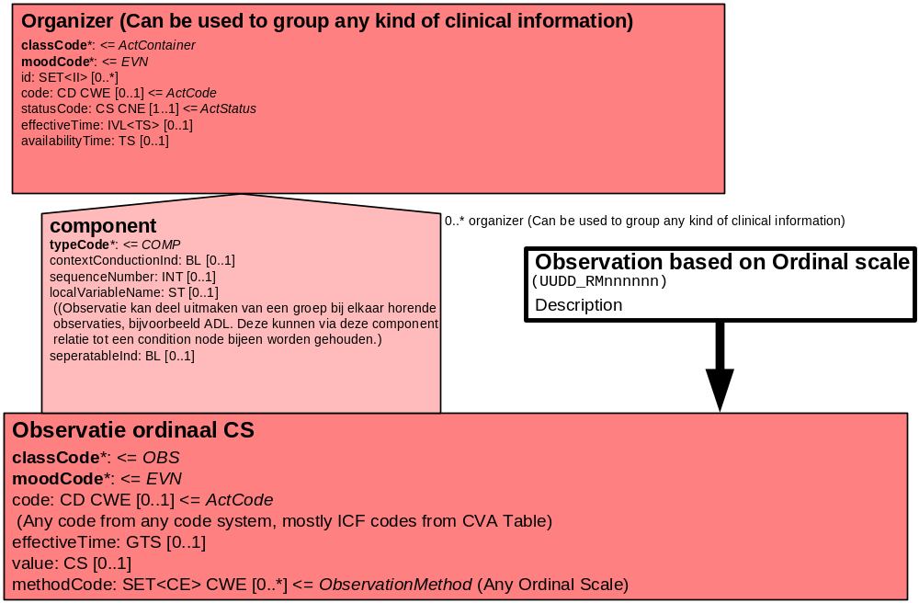

Daarnaast kan gebruik worden gemaakt van het model voor items die worden ingevuld door middel van vrije tekst (datatype ST).

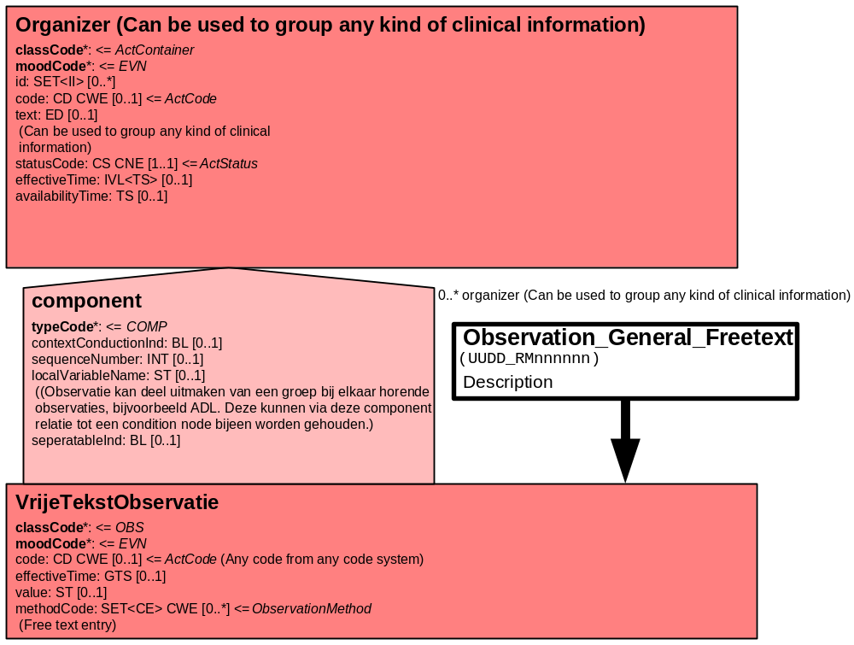

Het derde model kan gebruikt worden voor items met ja/nee antwoordmogelijkheid (datatype BL):

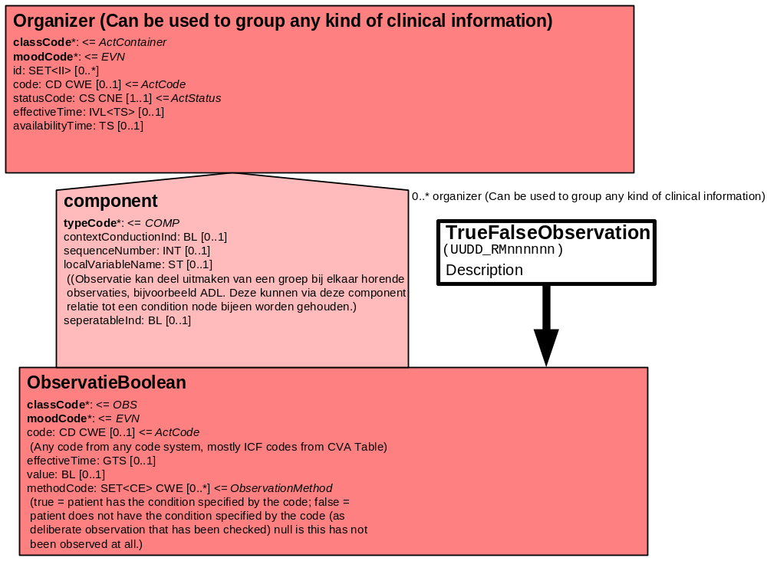

Het vierde model kan gebruikt worden items van het datatype INTEGER (INT):
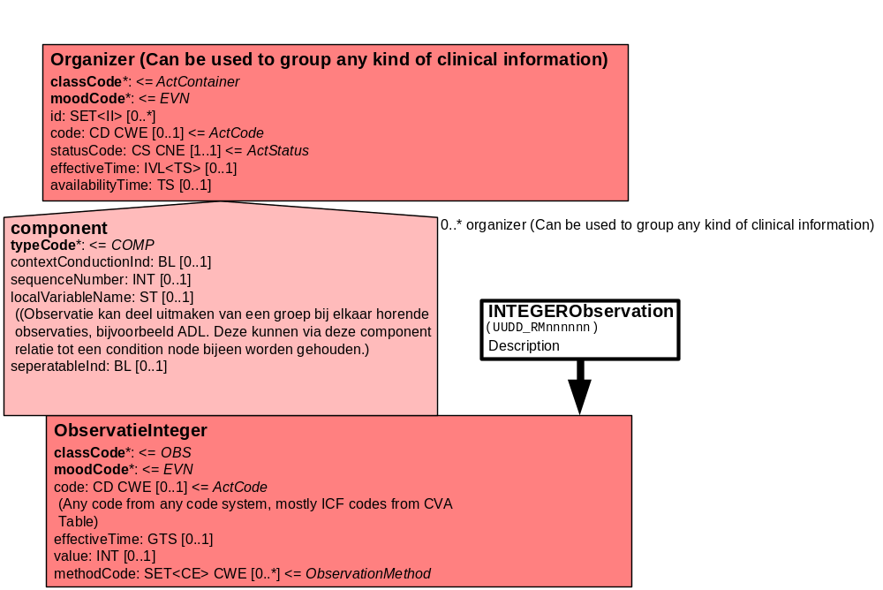

Voor het berekenen van de kwantitatieve totaalscore is een nieuw model gemaakt. Het D-MIM model voor de kwantitatieve totaalscore begint met de naamgeving boven (entry-point), met daarin de naam kwanttotscore. Daaronder staat de act van type Observatie (OBS) met de naam kwanttotscore. Dit is de centrale OBS voor dit model. In deze act wordt de kwantitatieve totaalscore van de Baecke-Fassaert Motoriektest voor kleuters afgebeeld. Deze act heeft class code = OBS. In de method code is de totaalscore voor de Baecke-Fassaert Motoriektest opgenomen. Met andere woorden: method code = tel op alle waarden van de afzonderlijke variabelen. Effective time bevat het tijdstip dat de test werd afgenomen wordt afgenomen. Bij value wordt de waarde ingevuld die tot stand komt door de optelling. Dit is telkens een INT datatype omdat het verplicht is alle items te scoren en in te vullen om een goede totaalscore te verkrijgen. Vandaar ook Mandatory (1..1).

De OBS Kwantitatieve_totaalscore_index bevat zelf weer dertien variabelen, die elk weer een OBS bevatten. Voor elk zijn de scoremogelijkheden 0 (= onvoldoende) of 1 (voldoende) zoals omschreven bij de interpretatierichtlijnen. Het resultaat van de score komt in het veld value. Bij alle OBS kan de tijd worden aangegeven in effective time. Bij vijf OBS (som_vinger_duim_oppositie_kwan, som_top_neus_proef, som_diachokinese_kwan, som_1_been_staan_kwan en som_hinkelen_kwan) is de score opgenomen in de derivation expression. Met andere woorden derivation expression is als beide variabelen 1 zijn, wordt de score 1, als 1 van beide 0 is, wordt de score ook 0.

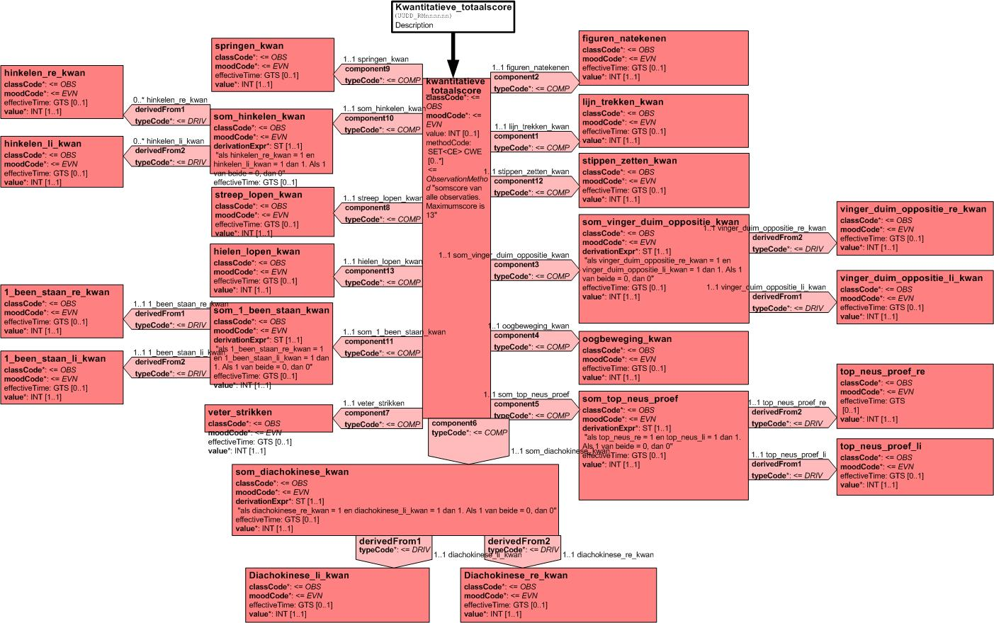

Voor het berekenen van de kwaliteitsscore fijne motoriek is het volgende model gemaakt. Dit is een afgeslankte vorm van de kwantitatieve totaalscore. Betreft vijf variabelen waarvan bij twee OBS de score opgenomen is in de derivation expression.
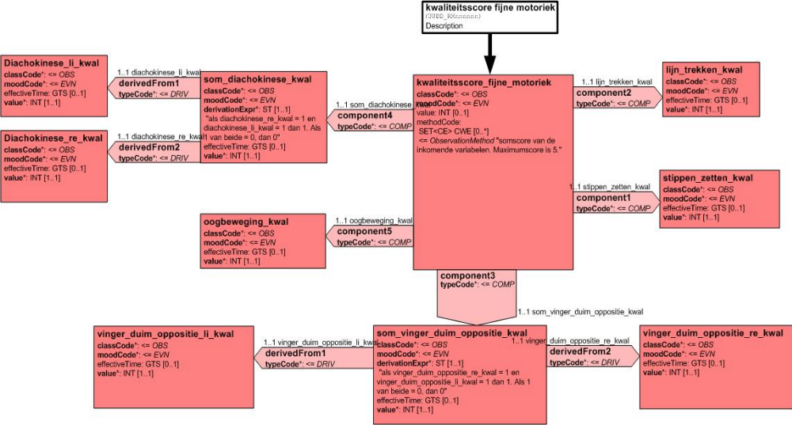

Voor het berekenen van de kwaliteitsscore grove motoriek is het volgende model gemaakt: Dit is een afgeslankte vorm van de kwantitatieve totaalscore. Betreft vijf variabelen waarvan bij drie OBS de score opgenomen is in de derivation expression.

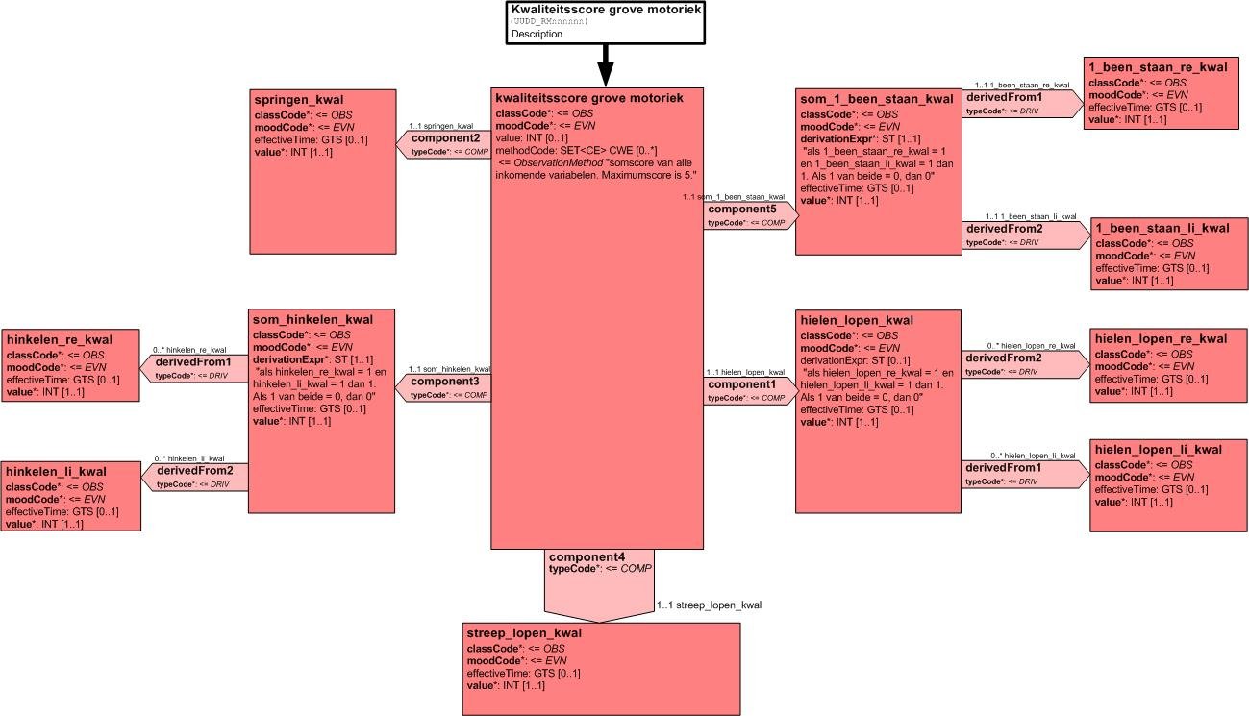

10. Mapping tabel uittreksel en OID voor vocabulaire

Voor de opname van de Baecke-Fassaert Motoriektest voor kleuters in een HL7 v3 bericht is een correcte weergave van de schaal, de codes en de mapping naar HL7 v3 noodzakelijk. Die is deels in onderstaande tabel opgenomen. De volledige mapping naar HL7 v3 en de coderingen per item zijn in een aparte Excel spreadsheet opgenomen (MappingtabelMotoriek4-19jr
_V03.xls). De hier in opgenomen codes zijn verplicht voor toepassing in het bericht.

Normaliter worden in deze mapping tabel voor elke variabele de unieke code en de Unique Object Identifiers (OID) vermeld. Deze zijn nu nog niet beschikbaar. De hiervoor nog door NICTIZ vast te stellen codes en OIDs zijn verplicht voor gebruik in de HL7 berichten. De mapping tabel dient met de coderingen en OIDs te worden aangevuld zodra de technische implementatiehandleiding van de basis data set JGZ door NICTIZ wordt opgeleverd.

Mapping Domeingegevens, systemen, Vocabulaire en R-MIM
Sub-onderdeel |  | Variabele uit instrument | Verplicht/ optioneel /reden verplicht | DMIM | Plaats in HL7 Model | Data  type HL7 | Cardinaliteit | Vb
Detail van de test |  |  |  | Care Statement
 | Leeftijd kind |  | V | OBS | value | INT | 1..1 | 5
 | Voorkeurshand |  | V | OBS | value | CS
 | Figuren natekenen |  | V | OBS | value | INT | 1..1
 | Lijn trekken door paadje - kwantitatief |  | V | OBS | value | INT | 1..1
 | Lijn trekken door paadje - kwalitatief |  | V | OBS | value | INT | 1..1
 | Stippen zetten - kwantitatief |  | V | OBS | value | INT | 1..1
 | Stippen zetten - kwalitatief |  | V | OBS | value | INT | 1..1
 | Vinger-duim oppositie – rechts -kwantitatief |  | V | OBS | value | INT | 1..1
 | Vinger-duim oppositie – links - kwantitatief |  | V | OBS | value | INT | 1..1
 | Vinger-duim oppositie – rechts - kwalitatief |  | V | OBS | value | INT | 1..1
 | Vinger-duim oppositie – links - kwalitatief |  | V | OBS | value | INT | 1..1
 | Oogbewegingen - kwantitatief |  | V | OBS | value | INT | 1..1
 | Oogbewegingen - kwalitatief |  | V | OBS | value | INT | 1..1
 | Top-neus proef – links |  | V | OBS | value | INT | 1..1
 | Top-neus proef - rechts |  | V | OBS | value | INT | 1..1
 | Diachokinese – rechts - kwantitatief |  | V | OBS | value | INT | 1..1
 | Diachokinese – links - kwantitatief |  | V | OBS | value | INT | 1..1
 | Diachokinese – rechts - kwalitatief |  | V | OBS | value | INT | 1..1
 | Diachokinese – links - kwalitatief |  | V | OBS | value | INT | 1..1
 | Veter strikken |  | V | OBS | value | INT | 1..1
 | Op één been staan – rechts - kwantitatief |  | V | OBS | value | INT | 1..1
 | Op één been staan – links - kwantitatief |  | V | OBS | value | INT | 1..1
 | Op één been staan – rechts - kwalitatief |  | V | OBS | value | INT | 1..1
 | Op één been staan – links - kwalitatief |  | V | OBS | value | INT | 1..1
 | Hielen lopen – kwantitatief |  | V | OBS | value | INT | 1..1
 | Hielen lopen – rechts - kwalitatief |  | V | OBS | value | INT | 1..1
 | Hielen lopen – links - kwalitatief |  | V | OBS | value | INT | 1..1
 | Streep lopen – kwantitatief |  | V | OBS | value | INT | 1..1
 | Streep Lopen - kwalitatief |  | V | OBS | value | INT | 1..1
 | Hinkelen - rechts - kwantitatief |  | V | OBS | value | INT | 1..1
 | Hinkelen - links - kwantitatief |  | V | OBS | value | INT | 1..1
 | Hinkelen – rechts - kwalitatief |  | V | OBS | value | INT | 1..1
 | Hinkelen – links - kwalitatief |  | V | OBS | value | INT | 1..1
 | Springen - kwantitatief |  | V | OBS | value | INT | 1..1
 | Springen - kwalitatief |  | V | OBS | value | INT | 1..1
 | Fysieke belemmeringen |  | V | OBS | value | BL | 1..1
 | Opmerking fysieke belemmeringen |  | O | OBS | value | ST | 0..1
 | Negatieve kindfactoren |  | V | OBS | value | BL | 1..1
 | Opmerking negatieve kindfactoren |  | O | OBS | value | ST | 0..1
 | Negatieve omgevingsfactoren |  | V | OBS | value | BL | 1..1
 | Opmerking negatieve omgevingsfactoren |  | O | OBS | value | ST | 0..1
 | Kwantitatieve totaalscore |  | V | OBS | value | INT | 1..1 | 11
 | Percentiel |  | V | OBS | value | ST | 1..1
 | Kwaliteitscore fijne motoriek |  | V | OBS | value | INT | 1..1 | 4
 | Kwaliteitscore grove motoriek |  | V | OBS | value | INT | 1..1 | 3
 | Interventie |  | V | OBS | value | CS | 1..1

11. Opmerkingen

De score op de verschillende onderdelen van de test is volgens de laatste richtlijnen een 1 voor een voldoende (onderdeel goed uitgevoerd) en een 0 voor een onvoldoende (onderdeel niet goed uitgevoerd. Deze manier van score wijkt af van gekozen standaard in de dataset (nl 0 voor goed, 1 voor afwijkend), maar wordt gehandhaafd omdat dit de standaard is en er bovendien mee gerekend wordt (en de totaalscore vergeleken met de normtabel).
In de werkgroep is de suggestie gedaan dat binnen de applicatie de waarden standaard op 1 worden gezet (voldoende) en dat de hulpverlener dit moet wijzigen in een 0 wanneer een onderdeel als onvoldoende beoordeeld wordt.

